认证审核报告审批页
项目编号 | 0138-2020
受审核方名称 | 深圳市捷先数码科技股份有限公司
注册地址 | 深圳市南山区中山园路1001号TCL国际E城E4栋2D
经营地址 | 深圳市光明区白花园路汇得宝工业园4栋捷先数码
审核类型 | MMS：监督第1次
认证范围 | MMS:水表、智能气表、超声波热量表及其物联网系统的研发、销售；计算机软件及系统集成的研发、销售及技术咨询、技术服务；智能水表、气表及系统的安装、调制和维护；数码电子产品及仪器、仪表产品的技术开发、销售及安装。
服务认证等级（适用时） | □十星级□九星级 □八星级 □七星级 □六星级  □五星级 □四星级 □三星级 □达标级
评审人员签字 | 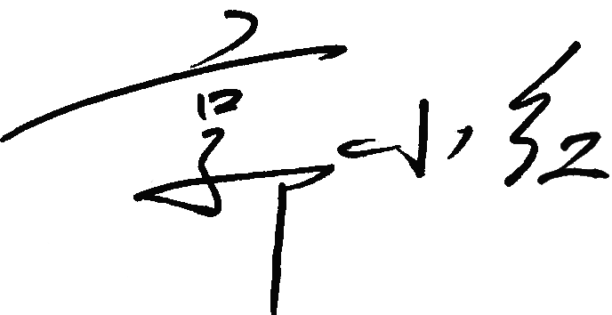
认证决定结论 | ■案卷符合要求，可以认证注册/保持  □案卷不符合要求，不可以认证注册/保持
认证决定人员签字 |  | 日期 | 2021-08-19
机构总经理审批意见 | ■认证流程符合要求，可以认证注册/保持  □认证流程不符合要求，不可以认证注册/保持
总经理签字 | 

